נס ציונה 2045: הבית שלנו, הבחירה שלנו
סיכום שלב א' של תהליך שיתוף הציבור (יולי-דצמבר 2025)
השלב הראשון של תהליך שיתוף הציבור נועד בכדי לגבש יחד עם התושבים חזון לעיר נס ציונה – לאורו יפעלו צוותי התכנון המקצועיים.
בהנחיית ראש העיר שיתוף הציבור התבצע באופן רחב ככל הניתן – ובמטרה להנגיש את ההליך לכל תושב ותושבת המעוניינים לקחת חלק.

שיתוף הציבור כלל:
- וובינר אינטרנטי פתוח לכלל התושבים
- שאלון מיפוי צרכים דיגיטלי
- מפגשי עומק פתוחים לכלל התושבים– בפורמט שולחנות עגולים
- מפגשי קבוצות מיקוד – עם ותיקי העיר ועם נבחרי פרלמנט הנוער
- מפגשי גינות בגינות העיר

כ 3000 תושבות ותושבים לקחו חלק בערוצי השיתוף השונים והביעו את דעתם

על פי עמדות התושבים, עולה תמונת מצב הכוללת, את שלושת העקרונות הבאים:
- הסכמה על הזהות: קיים קונצנזוס רחב על שימור נס ציונה כ"מושבה ירוקה" בעלת צביון קהילתי ואינטימי, המבדל אותה מהערים השכנות.
- הקונפליקט המרכזי: המתח שבין הרצון לשמר את השקט והבנייה הנמוכה לבין הצורך לייצר פתרונות דיור לדור ההמשך כדי לאפשר לילדי העיר להישאר בה.
- החזון המוביל: נס ציונה תהא עיר ש"נשארת קטנה ומתנהלת כגדולה" - כזו שמשמרת את הטבע והמורשת לצד התחדשות חכמה ומושכלת.

עקרונות התכנון המגובשים
מתוך קולות התושבים זוקקו חמישה עקרונות ליבה:
- פיתוח מתוך שימור: בנייה איכותית ומדורגת השומרת על קו הרקיע ועל הצביון הכפרי של המושבה.
- נגישות לטבע ולקיימות: שמירה על גבעות הכורכר, הריאות הירוקות ויצירת רצף שטחים פתוחים בתוך המרחב הבנוי.
- חיבור וקישוריות: חיזוק הקשר בין מרכז העיר לשכונות החדשות, צורך ברשת שבילי אופניים, הצללה לצורך הליכתיות ותחבורה ציבורית יעילה.
- מרכז עיר חי ושוקק: הפיכת רחוב ויצמן מציר תנועה למרחב עירוני תוסס עם מסחר מקומי, תרבות ופנאי לכל הגילאים.
- שירותים קהילתיים מותאמים: הרחבת שירותי הציבור, הבריאות והחינוך בכל שכונה, תוך דגש על צרכי הגיל השלישי ומשפחות צעירות.
חשוב להדגיש כי מעבר לשאלון הדיגיטלי, התהליך התמקד במפגשי עומק פרונטליים בהם התושבים לא רק העלו צרכים, אלא התנסו באופן פעיל בדיון על הדילמות האסטרטגיות: איך לצופף בלי לפגוע בשלווה? איך לשמר טבע מול הצורך בתעסוקה? ועוד.

מביטים קדימה: מה מחכה לנו בהמשך?
- סיכום שיתוף הציבור המוצג כאן מהווה את שלב א' (פיתוח החזון) מתוך שלושה שלבים מתוכננים של שיתוף ציבור לאורך התוכנית:
- שלב ב': יוצגו רכיבים תכנוניים המבוססים על תובנות הציבור שנאספו בשלב הראשון.
- שלב ג': שיקוף גיבוש מסמכי התוכנית הסופיים ושילוב התיקונים והתובנות שעלו בתהליכי ההיוועצות.
תהליך שיתוף הציבור לתוכנית המתאר נס ציונה
(יולי-דצמבר 2025)
תקציר מנהלים:
רקע: תהליך שיתוף הציבור לתוכנית המתאר של נס ציונה יצא לדרך מתוך הבנה עמוקה של האתגר הייחודי העומד בפני העיר. עיריית נס ציונה ראתה חשיבות גבוהה בקיום תהליך מקצועי עבור העיר ותושביה ולכן לקחה חלק פעיל בהובלה להפוך את התהליך כולו לאיכותי ושקוף. כפי שעלה בניתוח המקדים, נס ציונה מתקיימת כ"עיר בוטיק" בלב גוש דן הדרומי, הנמצאת תחת לחצי פיתוח אדירים מצד הערים המקיפות אותה – ראשון לציון, רחובות ובאר יעקב.
נקודת המוצא לתהליך הייתה המתח המובנה בין הרצון לשמר את האינטימיות והקהילתיות של "מושבה שהיא עיר", לבין הצורך להתמודד עם מציאות אורבנית משתנה, הזדקנות העיר והצורך בעתודות דיור חדשות נוספות, הרצון של הצעירים לבנות את ביתם בעיר, למצוא בה מקומות בילוי ופנאי ופערים דמוגרפיים בין דור המייסדים לדור הצעיר.
תהליך העבודה - תהליך העבודה כולל ארבעה שלבים:
- ניתוח ומיפוי מצב קיים הכולל איסוף נתונים דמוגרפיים, סביבתיים ותנועתיים
- גיבוש עקרונות התכנון ופיתוח החזון בשיתוף תושבים, מומחים וגורמים עירוניים – תוך איזון בין שימור הגבעות, השטחים הירוקים והצביון הקהילתי לבין צרכי פיתוח עתידיים.
- בחינת חלופות תכנוניות תוך שילוב שיתופי ציבור שיאפשרו לתושבים להביע העדפות ולהעלות חששות.
- גיבוש מסמכי התוכנית שבהם ישולבו באופן ישיר תובנות הציבור לכדי בסיס תכנוני מגובש לעיצוב דמותה העתידית של נס ציונה.
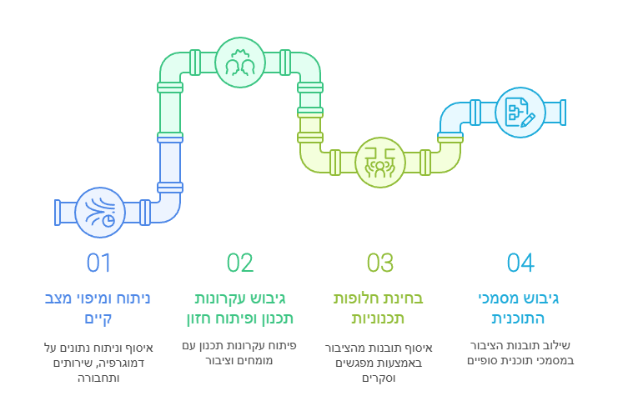
התהליך: במהלך החודשים יולי-דצמבר 2025, הובילו מנהל התכנון והעירייה ביחד עם צוות התכנון, הכולל את חברת שילובים תהליך שיתוף ציבור רחב היקף שמטרתו הייתה לתרגם את האתגרים הללו לשיח ציבורי בונה.
, לצורך כל, נבנה תהליך שכלל בניית שפה שמותאמת לעיר ולתושביה ואבני דרך בתהליך היוועצות עם תושבי העיר שכלל מגוון ערוצים על מנת להגיע לכלל הקהלים בעיר:
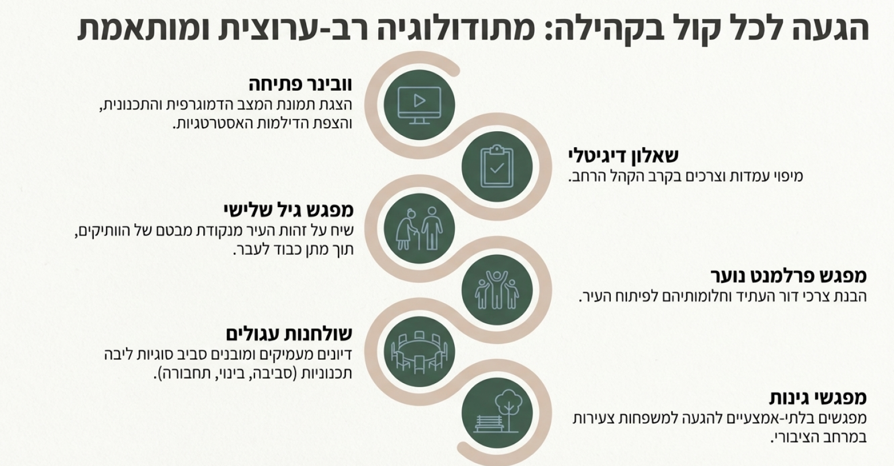
בסיומו של כלל שלבי התהליך ניתן לציין באופן בולט ומשמעותי כי ההיענות הגבוהה והשיח המכבד, גם בנקודות המחלוקת, הוכיחו כי הציבור בנס ציונה מעורב, אכפתי ומבקש לקחת חלק בעיצוב עתידו.
תובנות ליבה: בין שימור לפיתוח
הממצאים שעלו מהשטח תיקפו את הניתוח הדמוגרפי הראשוני והציפו את "החוזה הבין-דורי" החדש שהתושבים מבקשים לנסח:
- זהות עירונית ברורה: קיים קונצנזוס רחב חוצה גילאים ושכונות סביב הזהות של נס ציונה כעיר ירוקה, קהילתית ובעלת "לב של מושבה". התושבים רואים בשימור הטבע העירוני (גבעות הכורכר, הגינות) ובבנייה הנמוכה עוגנים הכרחיים.
- המתח המרכזי הינו מגורים לדור ההמשך: התהליך הציף את הקונפליקט המרכזי עליו הצביע הניתוח המקדים - הפער בין הרצון לשימור לבין הצורך בפיתוח. בעוד שהוותיקים מבקשים לשמר את השקט והצביון, הם גם מביעים דאגה מכך שילדיהם אינם יכולים להרשות לעצמם לגור בעיר. הדור הצעיר דורש פתרונות דיור בר-השגה (דירות קטנות, מחיר למשתכן) גם במחיר של ציפוף מסוים, לצד חיי תרבות ופנאי תוססים יותר.
- פערים מרחביים: עלה צורך ברור בחיבור טוב יותר בין "העיר הישנה" (המרכז) לבין השכונות החדשות, שנתפסות לעיתים כמנותקות. בעוד המרכז מאופיין באוכלוסייה ותיקה ובשוכרי דירות, השכונות החדשות משוועות לשירותים קהילתיים, מסחר נגיש ותחבורה ציבורית יעילה.
- תחבורה וקישוריות: הדרישה לשיפור התחבורה הציבורית, שבילי האופניים וההליכתיות עלתה כחוט השני בכל המפגשים, כפתרון הכרחי לשמירה על איכות חיים בעיר שגדלה.
סיכום ומבט לעתיד
תהליך השיתוף הצליח לייצר "תמונת עתיד" מוסכמת ברובה: נס ציונה של 2045 נתפסת בעיני תושביה כעיר שמצליחה "להישאר קטנה ולהתנהל כגדולה". עיר שמשכילה לשלב בין שימור המורשת והטבע לבין התחדשות הכרחית שתאפשר לדור הצעיר לבנות בה את ביתו.
המסמך המוגש בזאת מסכם את קולות התושבים ומהווה מצפן ערכי ותכנוני להמשך גיבוש תוכנית המתאר.
- וובינר חשיפה, הצגת תמונת מצב והשקת קמפיין
הפתיחה של תהליך השיתוף התקיימה במפגש מקוון שהתקיים ב29.7.25, שמטרתו הייתה להציג לתושבים את עקרונות תכנית המתאר, שלבי העבודה והאופן שבו הציבור יכול לקחת חלק בתהליך. למפגש נרשמו 184 תושבים ונכחו 130, רובם מילאו בשאלון ההרשמה למפגש מגוון של צרכים ושאלות להתייחסות.
דגשים מרכזיים
כיום: נס ציונה נתפסת כעיר קהילתית, קטנה ונעימה, עם איכות חיים גבוהה, חינוך איכותי ושמירה על צביון ירוק ושקט. דגשים לפיתוח עתידי: שיפור תחבורה ציבורית, חניה ושבילי אופניים, בניית שכונות חדשות לצעירים, הצללה ונגישות לגיל השלישי, שימור שטחים ירוקים ושיפור נראות מרכז העיר. לבניית החזון עירוני משותף יש לשים דגש על: עיר ירוקה, שוויונית, פתוחה וחדשנית, עם איכות חיים גבוהה, תרבות עשירה ותחבורה בת קיימא, תוך שמירה על ערכי קהילה ושוויון לצד פיתוח כלכלי ותחרותי.
הוובינר הסתיים בהצגת הדילמות האסטרטגיות שילוו את התהליך: המתח בין שמירה על צביון של "מושבה" לבין המאפיינים של "עיר", והשאלה האם נס ציונה תהיה עיר עצמאית ומובחנת או חלק אינטגרלי מהרצף המטרופוליני של הסביבה.
- שאלון תושבים
לאחר יציאה לקמפיין ברשתות ובעיתון המקומי, קב' הוואטסאפ העירוניות ועוד התושבים התבקשו לענות על שאלון מיפוי צרכים. השאלון נשלח במהלך חודש אוקטובר 2025.
בבחינת המאפיינים המרכזיים של העיר רוב המשיבים ציינו שלושה מאפיינים מרכזיים בעיר: נס ציונה כעיר ירוקה, כעיר בעלת חינוך איכותי, ואת הצורך בהיצע דיור.
לשאלה: נס ציונה בשבילי היא ....רוב המשיבים ענו את סלוגן העיר - "מושבה שהיא עיר", עיר עם לב של מושבה, קהילתית, עיר קטנה ונעימה, איכותית ושקטה, "הפנינה של השפלה".
מאפייני העיר שעלו כבולטים במצב הנוכחי: שקטה, לא עמוסה, סואנת או צפופה, קרבה לשירותים, שלווה וטבע, בניה נמוכה כיתרון, ניקיון ותחזוקת העיר, חינוך איכותי , איכות השכנים, תחושת כפריות, ביתית וקהילתית.
מאפייני העיר שעלו כדגשים לפיתוח: מקומות תעסוקה ובילוי לבני נוער, בנית שכונות חדשות לצעירים תוך שימור שטחים ירוקים, תחבורה ציבורית טובה יותר, חניה, קישוריות, שבילי אופניים, צורך בהצללה, נגישות לבני גיל שלישי, מתח בין צביון דתי לחילוני (קולות לכאן ולכאן), שיפור נראות מרכז העיר.
מניתוח ממצאי השאלון ניכר ביותר המתח המרכזי בין הרצון להתחדש וליצר היצע דירות לבין שימור הבניה הנמוכה בעיר.
תוצאות השאלון והמיפוי הראשוני אפשרו לנו לנתח להבין לעומק את הסוגיות שבמחלוקת ולבנות בצורה טובה יותר את השלבים הבאים. בנוסף, עם שליחת השאלון הוזמנו התושבים לקח חלק בתהליכים הנוספים הקשורים לתוכנית המתאר. לתושבים נתנה כתובת מייל לשאלות ובירורים נוספים.
- שלב שלישי: מפגש הגיל השלישי
המפגש התקיים ב 26.10.25 במועדון הוואלי וכלל מפגש עומק עם נציגי תושבים ותושבות וותיקים ממגוון שכונות בעיר ונוכחים מטעם הגורמים המקצועיים: זהבה רכזת המועדון (תושבת העיר), רונן כינורי, הילה פרסר – חברת מנעד , נציג מנהל התכנון – שאול רבינוביץ, שילובים - מיכל לוי ארבל, אפרת גבעתי.
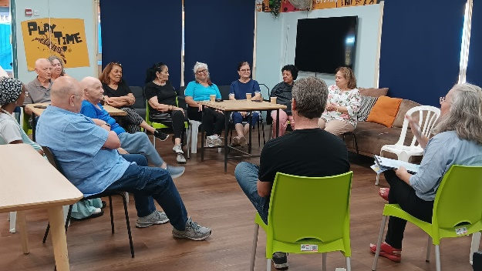
מטרת המפגש היתה לתת כבוד לעבר, להתבונן בהווה, ועצב יחד את העתיד.
אספנו כמה מסיפורי העבר והנוסטלגיה העירונית - "הייתה תחנת אוטובוס והכול היה פרדסים. היה יורד זקן בתחנה ונעלם בין הפרדסים.” / “לא הייתה בנייה של יותר משש קומות, הרחובות היו קטנים, הכל היה זול ופשוט.” / “קיוויתי שתישאר מושבה, והיום היא הפכה לעיר.” / “רוצה שהבנות יבואו לגור לידי, אבל אף אחד מהילדים לא גר באזור.” / “בערב שבת אנחנו מבקשים חניה אחד מהשני בשכונה – זו שכנות אמיתית.”
חוזקות העיר בעיני המשתתפים: עיר נהדרת למגורים, עם איכות חיים גבוהה וחזות נעימה., עיר שקטה ולא סואנת, אך עם מגוון שירותים, מסחר ותחבורה נוחים, מערכת חינוך חזקה ואיכותית, פעילויות נוער עשירות, נגישות גבוהה לבנקים, חנויות, שירותים, תחבורה ציבורית השתפרה בשנים האחרונות, "רעננה של השפלה” -כביטוי לאיכות החיים בעיר. "כל יום אני מודה לבת שלי ששכנעה אותי לעבור לפה.”
אתגרים וחולשות: תחבורה ציבורית: חסרה תדירות גבוהה יותר בשכונות כמו העמק; לא כל הקווים מגיעים לכל חלקי העיר. תכנון ובנייה: חשש מבנייה גבוהה מדי – “לא להפוך לבאר יעקב”; לשמר את האופי הכפרי. דיור לצעירים: מחסור בדירות קטנות ובדיור בר-השגה; הילדים לא מצליחים להישאר בעיר. חניה: מצוקת חניה בשכונות החדשות (סביוני נצר, ארגמן) ובשבתות. בריאות ורווחה : צורך במרכז מומחים רפואי מקומי ובשירותי בריאות זמינים. השכלה ותרבות : חסרים מוסדות להשכלה גבוהה ובית קולנוע; תרבות לגיל השלישי מצומצמת ויקרה. מרחב ציבורי: לשמור על פארקים וגנים ציבוריים גם בלב העיר; לדאוג לניקיון, נראות ונגישות לנכים. חוסן קהילתי: לתמוך במשפחות הגרות בשטחים ללא פרצלציה כדי למנוע סכסוכים בין דורות.
ההיבטים המרכזיים שעלו במפגש לגבי תכנית המתאר כללו:
תושבי העיר המבוגרים הביעו שביעות רצון גבוהה מאוד מהמגורים בעיר ומשירותיה. התושבים מצויים במתח בין הצורך לאיזון בין ישן לחדש - בין שימור הצביון הכפרי והשקט לבין פיתוח העיר ורצון לעשות זאת בצורה מתונה ואיכותית. יש רצון לחזק ולשמר את ההיבטים המרכזיים הנוגעים בקהילתיות – לחזק את קשרים בין שכנים ובין דורות, לפעול למען עיר נגישה ובריאה – שימת דגש על תחבורה מותאמת ושירותי בריאות קרובים., ובהיבט הדיור - יש לפתח דיור בר השגה, דירות קטנות, מחיר למשתכן יחד עם השמירה על הטבע העירוני.

- מפגש עם פרלמנט הנוער
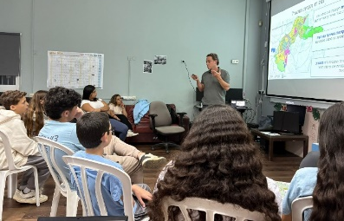
במפגש שהתקיים ב5.11.25 בשיות הערב השתתפו 10 בני נוער מפרלמנט הנוער, כולל היו"רית של הפרלמנט. נוכחים מטעם הגורמים המקצועיים: מנחות מטעם חברת שילובים - מיכל לוי ארבל ואפרת גבעתי, מתכנן עירוני מטעם חברת מנעד - רונן כינורי.
מטרות המפגש: להבין את זהות העיר ומצבה כיום מנקודת מבטם של בני הנוער בעיר ולנסח יחד ערכים, רגשות וחלומות לעתיד העיר ולפיתוחה.
הוצג התהליך - מהי תוכנית מתאר, למה חשוב החזון, ואיך תובנות מהמפגש הזה ישולבו בתהליך העירוני. המשתתפים בקבוצות קטנות על בסיס מפת העיר סמנו נקודות ואתרים לשימור לעומת אזורים לפיתוח. בסיום עבודת הקבוצות – כל קבוצת משתתפים הציגה את החזון שלה לעתיד העיר.
התובנות המרכזיות
- העיר נתפסת כקהילתית, נעימה ובעלת איכות חיים גבוהה – אך גם כ"בועה" סגורה, עם קושי בניידות ומיעוט אפשרויות בילוי מקומיות. רבים מהצעירים יוצאים לבלות מחוץ לעיר – בעיקר בעיר רחובות, בתל אביב. יש צורך בקניונים ובפארקים מוארים עד מאוחר.
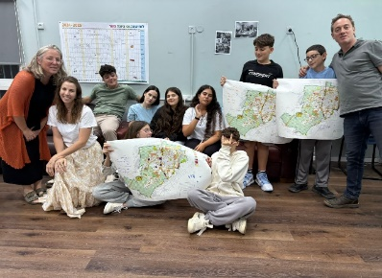
- העיר נתפסת כמתבגרת – עם אוכלוסייה מבוגרת הולכת וגדלה, אך גם משפחות צעירות שמגיעות להתקרב להורים. שנים מהנוכחים נאצלו לעבור לגור בעיר אחרת ולומדים בנס ציונה.
- יש תחושת עומס ויוקר מחיה, לצד ביקורת על בנייה מתמשכת שמצמצמת את השטחים הפתוחים.
- לגבי העתיד – המשתתפים בעיקר ציינו את רצונם בשימור האופי המקומי, לצד התחדשות והתאמה לצרכים של משפחות צעירות ורצון למקומות בילוי מותאמים לגילם.
פירוט הצרכים והאתגרים: חוסר בתחבורה ציבורית יעילה ונגישה. מחסור במקומות בילוי לנוער ולמשפחות. תחושת ניתוק בין חלקי העיר – חצי ירוקה, חצי בנויה. ביקורת על תהליכי בנייה אינטנסיביים – "טוב שבונים, אבל לא ליד הבית שלי". צורך באיזון בין טבע לעירוניות – שמירה על שטחים פתוחים לצד פיתוח.
- מפגשי גינות ציבוריות
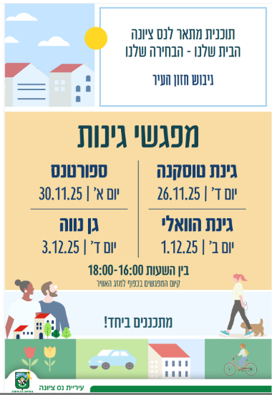
על מנת להגיע לקהל של משפחות צעירות הוחלט לקיים מפגשים בגינות הציבוריות. לשם כך עוצב רכב נגרר ייעודי ונקבעו 4 גינות מרכזיות. במהלך המפגש הוצבו כסאות ושולחנות ואביזרים שיאפשרו שיתוף וכתיבה ותליית האמירות של הציבור המשתתף על גבי הרכב.
ממגוון הקולות שנאספו עלו קולות נוספים שהציפו את הצרכים הנוספים הבאים:
- לבנות על שטחי החקלאות שבהם מגדלים תפו"א
- צורך בשירותים ציבורים בגינות
- לשמור על קו הרקיע של העיר
- להפוך את ויצמן לתנועה פרטית במנהרה, לשמר אותו כרחוב עם עסקים קטנים מקומיים ולא רשתות.
- לשמור על חיות המחמד – הארנבים ונדידת הפרפרים.
- חשש מרכישת קרקעות של יוחננוף
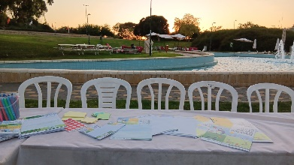
- לייצר יותר פעילות קהילתית
- ובעיקר ש"העיר תישאר כמו שהיא"
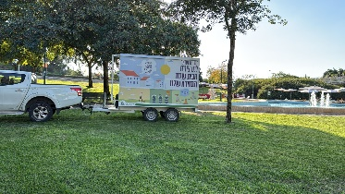

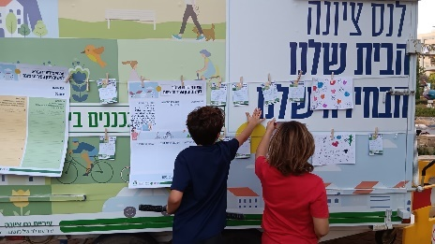
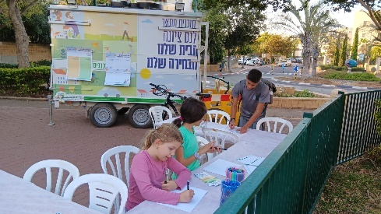

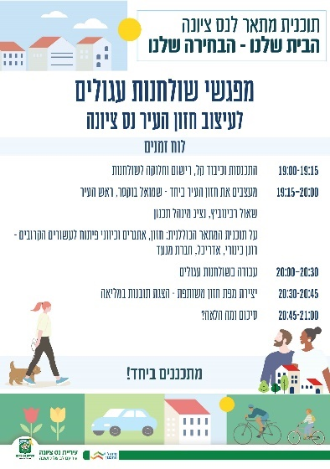
5. מפגשי שולחנות עגולים
מפגשים אלו היו מפגשים מרכזיים בשני מועדים במהלך נובמבר 25 בבית הפנאי. במפגשים השתתפו: כ-150 תושבים ותושבות ממגוון שכונות בעיר. נוכחים ומנחים מטעם הגורמים המקצועיים: יאיר אביגדור, מירב לוי סידיס, קרן גבסו מועלם, רונן כינורי, הילה פרסר – חברת מנעד , נציגי מנהל התכנון – אלון כהני, שאול רבינוביץ, רונית ניר – יועצת תיירות, גישרמו שלמה לוי – יועץ תנועה, , חברת שילובים קשרי קהילה - אביעד צ'רניחובסקי ומנחים נוספים.
לכל באי המפגשים ניתן פולדר ובו פלייר עם מידע על תוכנית המתאר ושלביה. רוב התושבים נרשמו מראש לנושאי השולחנות, ובעיקר לנושאים של סביבה ונוף, בינוי ודיור ותחבורה. למרות מתח צפוי במפגשים מסוג זה האווירה היתה טובה ונוצר שיח משמעותי, הקשבה ואמון. יש לציין כי רוב הקהל היה מאוד הומוגני בדעותיו ומעט מהנקודות שעלו היו במחלוקת.
תובנות מרכזיות:
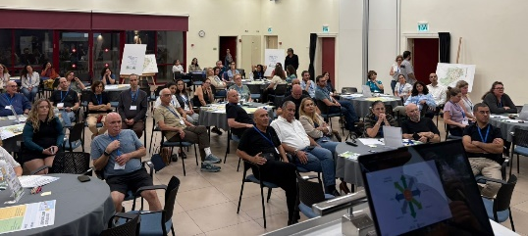
לשימור:
- צביון המושבה הירוקה: שמירה על בנייה נמוכה, ירוקות, גינות, גבעות כורכר ונוף טבעי.
- קהילתיות וחיים משותפים: חיבור בין שכונות, קהילה מגוונת, שקט ושלווה עירונית.
- נגישות לטבע בתוך העיר: שטחים פתוחים, גבעות האהבה והכורכר, נחל נס ציונה וגינות ציבוריות, יצירת רצף ירוק עם גישה נוחה.
- חינוך חזק וקהילת: מערכת חינוך איכותית ורצף פדגוגי מגיל הגן ועד התיכון.
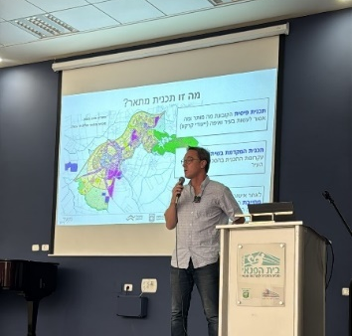
- זהות ייחודית ונפרדת מערים סמוכות: רצון לשמור על תחושת "עיר בפני עצמה" ולא להפוך לעוד שלוחה של ראשל"צ.
לשיפור ולפיתוח:
- תכנון עירוני מאוזן ובר קיימא: הצללה, שבילי אופניים והליכה, תחבורה ציבורית נגישה, חניה תת־קרקעית ותחבורה חכמה.
- בינוי איכותי ומדורג: חידוש מרכז העיר ויצמן, עירוב שימושים, חידוש מבנים ישנים, דיור בר השגה לדור ההמשך.
- פיתוח תעסוקה ותרבות עירונית: מרכזי עבודה, מסחר ותרבות פעילים גם בשבת, מקומות בילוי לצעירים ולמשפחות.
- הרחבת שירותי ציבור וקהילה : בתי קהילה, ספריות, מרכזי חוגים וחינוך בלתי פורמלי בכל שכונה.
- מנהיגות סביבתית וחדשנות עירונית: שאיפה שנס ציונה תהווה עיר בת קיימא, עם שימור מורשת ירוקה וקהילה מקיימת, תחבורה בת־קיימא וחינוך לערכים דמוקרטיים ופלורליסטיים.
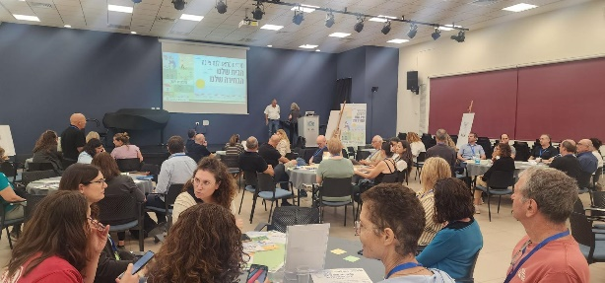
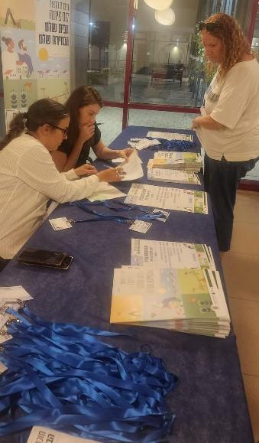
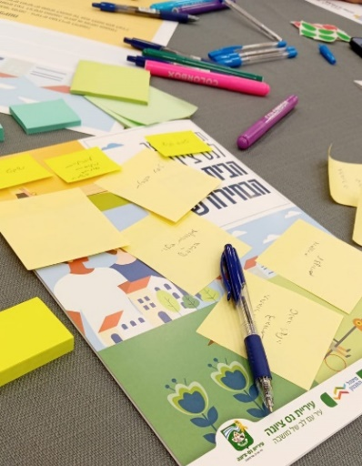
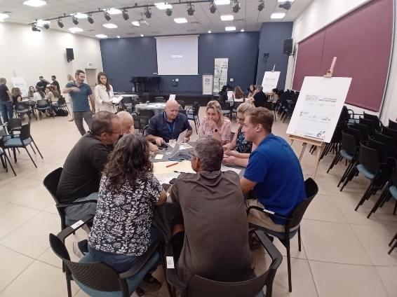

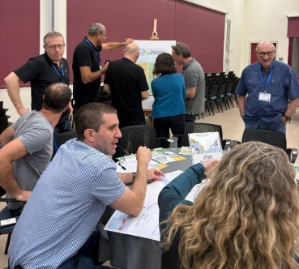

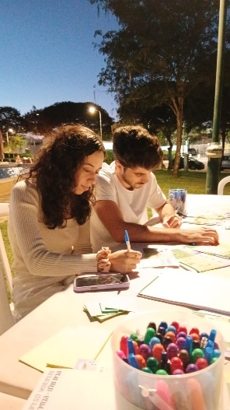
סיכום ומסקנות: "החוזה העירוני החדש" של נס ציונה
תהליך שיתוף הציבור הנרחב שנערך בחודשים ספטמבר-דצמבר 2025, בו נטלו חלק למעלה מ2,000 תושבים במגוון פלטפורמות, משרטט תמונת מצב מורכבת אך ברורה של הזהות המקומית. מתוך ניתוח רוחבי של כלל המפגשים - החל מהשאלון הדיגיטלי, דרך קבוצות המיקוד הייעודיות לנוער ולגיל השלישי, ועד לשולחנות העגולים ומפגשי הגינות –-עולות מספר תובנות מרכזיות המגדירות את המתח שבין השימור לפיתוח.
1. הזהות ההיברידית: "מושבה שהיא עיר"
התובנה הבולטת ביותר היא הקונצנזוס סביב ה-DNA של נס ציונה. בכלל המפגשים חזרה ההגדרה של העיר כ"מושבה ירוקה", "קהילתית" ובעלת "לב של מושבה". תפיסה זו אינה רק נוסטלגית, אלא מהווה דרישה אקטיבית מהתכנון העתידי: התושבים, צעירים ומבוגרים כאחד, רואים בבנייה הנמוכה, בגבעות הכורכר ובריבוי השטחים הפתוחים לא רק נכס אסתטי, אלא עוגן זהותי המבדל את נס ציונה מערי הלוויין הסובבות אותה (ראשל"צ, רחובות ובאר יעקב). קיים חשש ברור מאובדן הייחודיות והפיכה ל"עיר שינה" גנרית או ל"עיר של מגדלים".
2. הקונפליקט הבין-דורי: שימור מול נגישות
התהליך הציף מתח מובנה בין הרצון לשמר את הקיים לבין הצורך לאפשר את העתיד. בעוד שדור המייסדים והוותיקים מבקש לשמור על השקט והצביון הכפרי, הוא מכיר בכאב בכך ש"הילדים לא מצליחים להישאר בעיר" בשל מחירי הדיור והיעדר היצע של דירות קטנות. הנוער והצעירים, מצידם, משמיעים קול זעקה כפול: מצד אחד רצון להישאר בעיר "הביתית", ומצד שני תחושת מחנק ("בועה") בשל היעדר מקומות בילוי, תעסוקה ותחבורה ציבורית הולמת, מה שמאלץ אותם לנדוד לערים שכנות. הפתרון שעולה מהשטח הוא דרישה לתכנון דיפרנציאלי: ציפוף חכם ונקודתי לטובת דיור בר-השגה ודירות קטנות, לצד 'שמירה קנאית' על האזורים הוותיקים ועל הטבע העירוני.
3. המרחב הציבורי כמחבר קהילתי
תובנה מרכזית נוספת נוגעת לתפקודו של המרחב הציבורי. התושבים תופסים את הגינות, הפארקים והרחובות לא רק כשטח ירוק, אלא כזירה חברתית. עלתה דרישה עקבית לחיזוק הקישוריות בין השכונות (שנתפסות לעיתים כמנותקות זו מזו) באמצעות רשת שבילי הליכה ואופניים. כמו כן, בולט הרצון להחיות את מרכז העיר (רחוב ויצמן) ולהפכו מ"ציר תנועה" למרחב עירוני שוקק, הכולל עירוב שימושים של מסחר, תרבות ופנאי, שיהיה פעיל גם בסופי שבוע ויהווה מוקד משיכה נגיש וזמין.
4. התבגרות העיר והצורך בשירותים תומכים
הנתונים הדמוגרפיים על הזדקנות האוכלוסייה קיבלו תיקוף בשטח. אוכלוסיית הגיל השלישי, שהיא דומיננטית ומעורבת, דורשת התאמה של המרחב הציבורי לצרכיה: נגישות פיזית, תחבורה ציבורית יעילה שירותי בריאות מתקדמים בתוך העיר, ופתרונות דיור מוגן. במקביל, המשפחות הצעירות דורשות הרחבה של שירותי הפנאי וההזדמנויות הקהילתיות.
לסיכום:
"החוזה העירוני" החדש שמנסחים תושבי נס ציונה הוא של "פיתוח מתוך שימור". הם מבינים את הצורך בשינוי, אך דורשים שהוא יעשה ברגישות, תוך שמירה על הקהילתיות והטבע. החזון המשותף הוא של עיר עצמאית, המתפקדת כיישוב שלם המספק לתושביו תעסוקה, תרבות ופנאי בתוך הבית, מבלי לוותר על האינטימיות והאופי הייחודי שהופכים אותה ל"פנינת השפלה".

